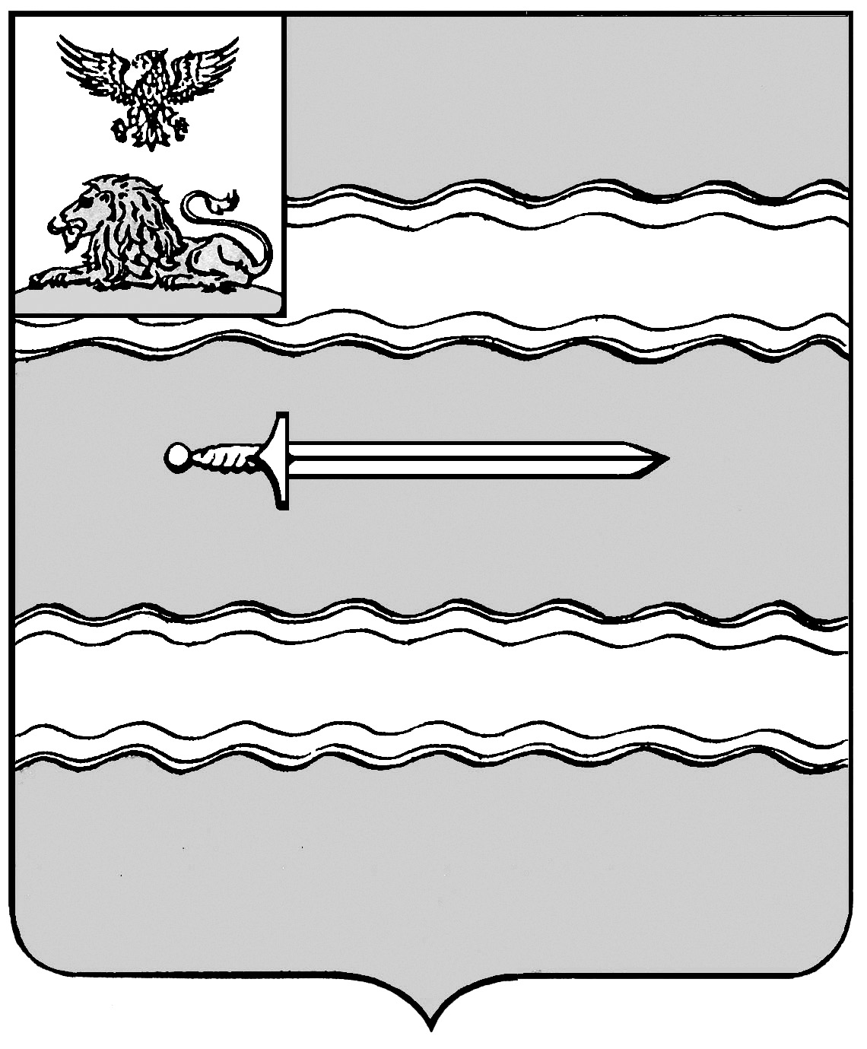

ПОСТАНОВЛЕНИЕ

ГЛАВЫ АДМИНИСТРАЦИИ МУНИЦИПАЛЬНОГО РАЙОНА
«ПРОХОРОВСКИЙ РАЙОН»

Белгородской области

« 13 » января 201 1 г. № 13

О порядке проведения антикоррупционной экспертизы правовых актов Прохоровского района и проектов правовых актов Прохоровского района

В целях совершенствования правовой базы в сфере противодействия коррупции, в соответствии с постановлением правительства Белгородской области от 28 декабря 2010 года № 452-пп «О внесении изменений в постановление правительства области от 14 июля 2008 года № 174-пп» п о с т а н о в л я ю :

1. Утвердить Порядок проведения антикоррупционной экспертизы правовых актов Прохоровского района и проектов правовых актов Прохоровского района (далее – Порядок, прилагается).
2. Руководителям структурных подразделений администрации района обеспечить соблюдение требований Порядка.
3. Признать утратившим силу постановление главы администрации района от 12 мая 2010 года № 364 «О порядке проведения экспертизы проектов правовых актов района на коррупциогенность».
4. Контроль за исполнением постановления возложить на заместителя главы администрации района – руководителя аппарата главы администрации района С.И. Бобова.

Глава администрации
Прохоровского района С. Канищев
Утвержден
постановлением главы
администрации района
от «____»____________ 2011 г.
№ ______

П О Р Я Д О К
проведения антикоррупционной экспертизы правовых актов
Прохоровского района и проектов правовых актов
Прохоровского района

1. Настоящий Порядок применяется при проведении антикоррупционной экспертизы проектов правовых актов Прохоровского района, подготовленных в порядке реализации права законодательной инициативы главы администрации Прохоровского района в Муниципальном Совете Прохоровского района, а также проектов постановлений и распоряжений главы администрации Прохоровского района и иных документов, подготовленных в рамках реализации его полномочий, в том числе договоров, соглашений, контрактов (далее – проекты правовых актов).
Настоящий порядок также применяется при проведении антикоррупционной экспертизы действующих правовых актов Прохоровского района, постановлений и распоряжений главы администрации района (далее – нормативные правовые акты), осуществляемой при мониторинге применения указанных актов.
2. Уполномоченным органом, на который возлагается обязанность проведения указанной экспертизы, является аппарат главы администрации Прохоровского района.
В целях обеспечения возможности проведения независимой антикоррупционной экспертизы проектов нормативных правовых актов Прохоровского района структурные подразделения администрации района - разработчики проектов нормативных правовых актов в течение рабочего дня, следующего за днем направления указанных проектов в уполномоченный орган, размещают эти проекты на сайте администрации Прохоровского района в сети Интернет с указанием дат начала и окончания приема заключений по результатам независимой антикоррупционной экспертизы.
3. Антикоррупционая экспертиза проектов правовых актов проводится в соответствии с Методикой проведения антикоррупционной экспертизы нормативных правовых актов и проектов нормативных правовых актов, утвержденной постановлением Правительства Российской Федерации от 26 февраля 2010 года № 96 «Об антикоррупционной экспертизе нормативных правовых актов и проектов нормативных правовых актов».
В случае если при проведении антикоррупционной экспертизы проекта правового акта коррупциогенных факторов не выявлено, проект правового акта согласовывается в установленном порядке.
При выявлении в проекте правового акта коррупциогенных факторов готовится заключение по итогам антикоррупционной экспертизы, в котором отражаются:
- дата подготовки заключения, а также данные должностных лиц, проводивших экспертизу;
- реквизиты проекта правового акта, представленного на экспертизу, в том числе заголовок к тексту проекта;
- выводы о наличии проекте правового акта положений, содержащих коррупциогенные факторы;
- конкретные положения проекта правового акта, содержащие коррупциогенные факторы.
Коррупциогенные факторы, выявленные при проведении антикоррупционной экспертизы проекта правового акта, устраняются его разработчиками, после чего доработанный проект правового акта направляется на повторное рассмотрение в соответствии с настоящим Порядком.
4. Срок проведения экспертизы не должен превышать 10 дней.
В случае наличия необходимости направления запросов и получения дополнительных материалов и информации у заинтересованных в экспертизе структурных подразделений и должностных лиц, срок проведения экспертизы может быть увеличен до 30 дней.
5. При подготовке проекта правового акта его разработчики должны стремиться к недопущению включения в текст проекта норм, содержащих коррупциогенные факторы. Отсутствие в разрабатываемом проекте правового акта коррупциогенных факторов обеспечивают руководители структурных подразделений администрации района, их подготовившие, и их юридические службы.
В случае наличия наибольшего количества коррупциогенных факторов в процентном отношении к представленным проектам, подготовленным структурными подразделениями администрации района, главой администрации района рассматривается вопрос об уменьшении ежемесячного денежного поощрения, основанного на достижении показателей результативности профессиональной служебной деятельности, руководителю соответствующего структурного подразделения администрации района.
Одновременно с проектом правового акта на экспертизу разработчиком представляются:
- вывод юридической службы разработчика проекта об отсутствии (наличии) в проекте правового акта коррупциогенных факторов;
- имеющиеся результаты независимой антикоррупционной экспертизы.
6. Антикоррупционная экспертиза нормативных правовых актов главы администрации района проводится при мониторинге применения данных актов.
В случае если структурное подразделение администрации района, осуществляющее мониторинг в рамках своей компетенции, выявляет наличие в нормативном правовом акте главы администрации района норм, содержащих коррупциогенные факторы, данное структурное подразделение администрации района в течение пяти рабочих дней готовит и направляет в установленном порядке соответствующий проект нормативного правового акта об изменении или признании утратившим силу нормативного правового акта главы администрации района.
7. Аппаратом главы администрации района ежеквартально готовится справка о выявленных коррупциогенных факторах в проектах правовых актов района.

